Thiết kế kiến trúc   
Website tủ sách online BookExchange

Version 1.0

Sinh viên thực hiện:

**1512043 – Trần Mạnh Chung**

**1512095 – Cao Võ Đạt**

**1512044 – Nguyễn Đình Chương**

**Bảng ghi nhận thay đổi tài liệu**

|  |  |  |  |
| --- | --- | --- | --- |
| **Ngày** | **Phiên bản** | **Mô tả** | **Người thay đổi** |
| 13/06/2018 | 1.0 | Thiết kế kiến trúc | Nguyễn Đình Chương |
| 17/06/2018 | 1.1 | Bổ sung sơ đồ lớp các thành phần | Cao Võ Đạt |
|  |  |  |  |
|  |  |  |  |

Mục lục

1. Kiến trúc hệ thống 3

2. Mô tả chi tiết từng thành phần trong hệ thống 4

2.1 Model 4

2.2 Controller 4

2.3 View 5

# A close up of a map Description generated with very high confidenceKiến trúc hệ thống

**Hình 1** Tổng thể kiến trúc hệ thống

Kiến trúc của hệ thống áp dụng mô hình MVC.

|  |  |  |
| --- | --- | --- |
| **Thành phần** | | **Diễn giải** |
| Model | Add, Delete, Update | Thêm, sửa, xóa, dữ liệu trên database. |
| Read | Đọc dữ liệu từ database |
| Return Object to JSON format | Trả dữ liệu về dạng JSON |
| Controller | Business | Các hàm chức năng xử lý dữ liệu từ database để đẩy lên views. |
| Routing | Các hàm chức năng xử lý đường dẫn trang web. |
| View | | Các hàm render ra các file html để hiển thị trang web. Các file layout của trang web. |

# Mô tả chi tiết từng thành phần trong hệ thống

## Model

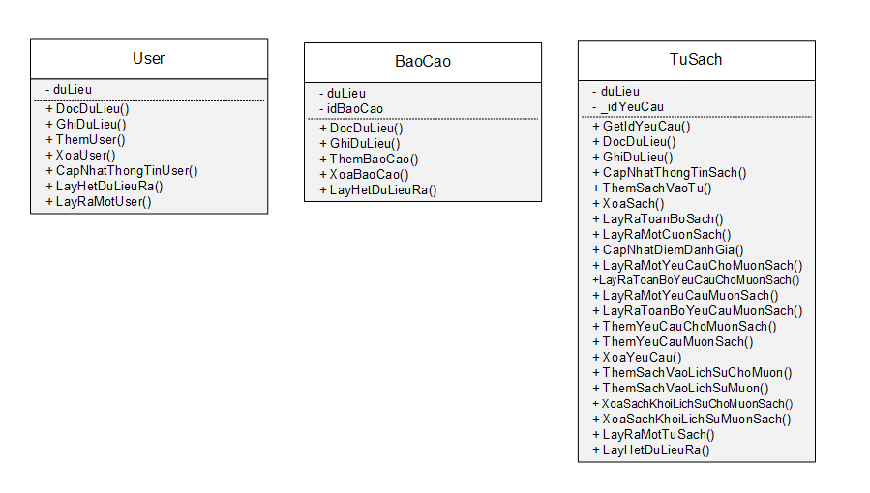

Hình 2 Sơ đồ lớp của MODEL

|  |  |
| --- | --- |
| **Thành phần** | **Diễn giải** |
| User | Tập hợp các hàm truy vấn CSDL liên quan đến thông tin người dùng |
| BaoCao | Tập hợp các hàm truy vấn CSDL cho thông tin của các báo cáo về tài khoản vi phạm trên trang web |
| TuSach | Chứa các hàm xử lý và truy vấn dữ liệu từ CSDL XML liên quan đến tủ sách và sách trên trang web. Các hàm ở lớp này được sử dụng bởi lớp CONTROLLER trong mô hình MVC |

## Controller

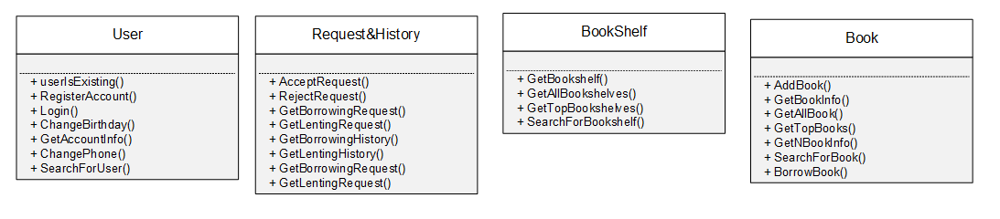

Hình 3Sơ đồ lớp của CONTROLLER

|  |  |
| --- | --- |
| **Thành phần** | **Diễn giải** |
| User | Tập hợp các hàm xử lý liên quan đến tài khoản và thông tin cá nhân của người dùng trên website |
| Request&History | Tập hợp các hàm xử lý việc mượn sách, ghi nhận lịch sử và tạo yêu cầu mượn… |
| Bookshelf | Chứa các hàm về lấy thông tin tủ sách từ CSDL và xử lý dữ liệu về dạng thích hợp với các hàm ở lớp VIEW trong mô hình MVC |
| Book | Gồm các hàm liên quan đến việc xử lý dữ liệu từ MODEL đẩy lên sang dạng thích hợp cho các hàm ở lớp VIEW |

## View

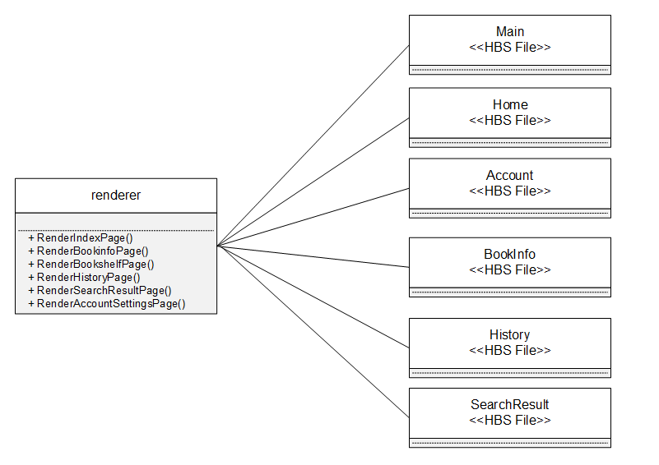

Hình 4 Sơ đồ lớp của VIEW

|  |  |  |
| --- | --- | --- |
| **Thành phần** | | **Diễn giải** |
| Layout | Main | Layout chính, hiển thị header và footer cho trang web. |
| Home | View trang chủ, hiển thị danh sách các tủ sách được xem nhiều nhất và có lượt rating cao nhất. |
| Account | View trang thông tin cá nhân (chức năng login và register nằm ở view trang chủ) |
| BookInfo | View trang thông tin sách |
| BookShelf | View trang thông tin tủ sách |
| History | View trang lịch sử mượn, trả sách |
| SearchResult | View trang kết quả tìm kiếm |
| Renderer | | Chứa các hàm nhận các tham số trả về từ Controller, sau đó render ra các file handlebar tương ứng để hiển thị lên view. |